工 作 简 报
2024年第9期

西昌学院图书馆 2024年4月17日
西昌学院2024年“世界读书日”系列活动之一——
西昌学院2024年“4.23世界读书日”校长荐书

读书是致知穷理，也是立德修身。希望西院莘莘学子都把读书作为一种生活态度，把读书作为获取不竭动力的精神源泉。

校长 朱占元
2024年4月17日

◎推荐书目
1.《苦难辉煌》
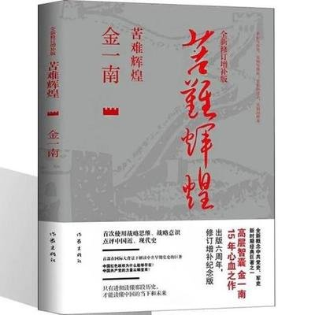
推荐理由：《苦难辉煌》是当代作家金一南创作的纪实文学，首次出版于2009年。全书再现了中国共产党自成立、创建人民军队到抗日战争爆发前十多年间艰苦奋斗的历程。这本书视角广阔，立意高远，不仅讲述了历史，对现在的我们也有很大的激励作用，相信读者能够从先辈们那段奋斗的岁月中汲取丰富营养。
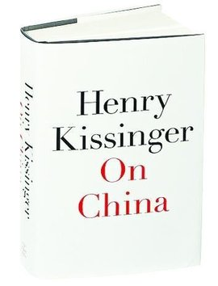
2.《论中国》
推荐理由：《论中国》是亨利·基辛格的一部中国问题专著。该书主要讲述了40年来基辛格与中国几代领导人之间的相互交往，阐释中国人对战争与国际秩序等问题的思考，分析和梳理了中国自鸦片战争以来的外交传统，对中美建交、台海危机、改革开放和邓小平访美等历史节点进行深度解读。这本书凝结了基辛格的战略理论以及对中国问题数十年的研究成果。
3.《强国经济学：中国理论与当代政治经济学》
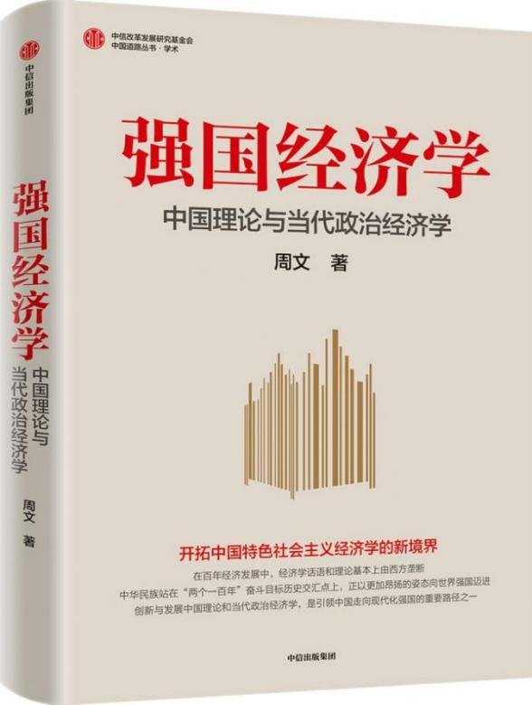
推荐理由：本书站在强国经济学视角，揭示了中国系统化改革开放和经济发展的规律，并将马克思主义政治经济学原理与中国具体实际相结合，以新的视角阐释政治经济学理论体系的构建与演进，为中国经济学的理论创新与发展提供了新思路。

4.《新质生产力：发展新动能》
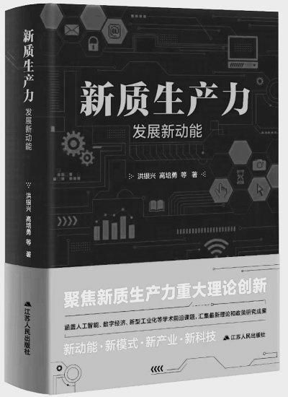
推荐理由：围绕人工智能、数字经济、新型工业化等前沿领域，从“新功能”“新模式”“新产业”“新科技”四个方面探讨新质生产力的内涵、特征及发展路径，探寻推动高质量发展的新引擎

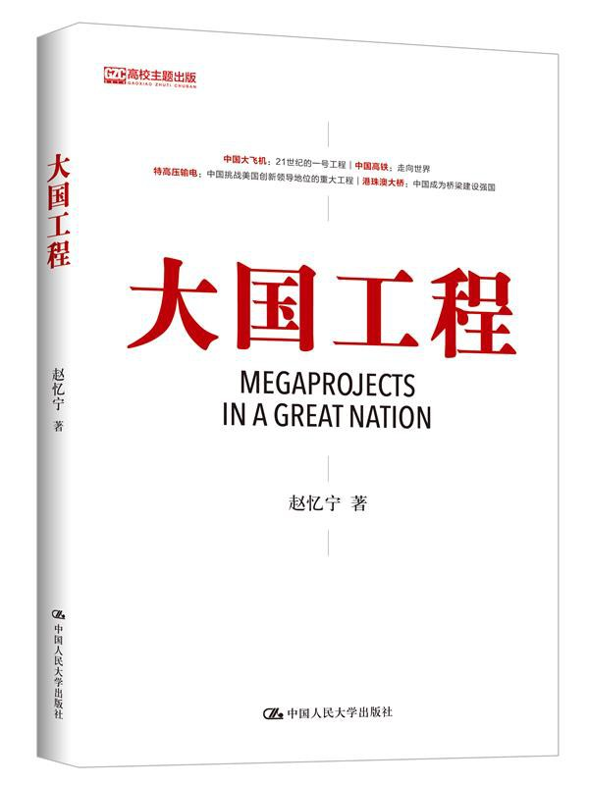
5.《大国工程》
推荐理论：本书作者作为一名职业记者，深入第一线调研采访，真实记录了中国企业管理者、工程师、技术员、工人如何创造大国工程奇迹，全面反映了中国自下而上的市场创新与自上而下的国家创新是如何同向同行的。

6.《国家脊梁—中国院士的科学人生百年》
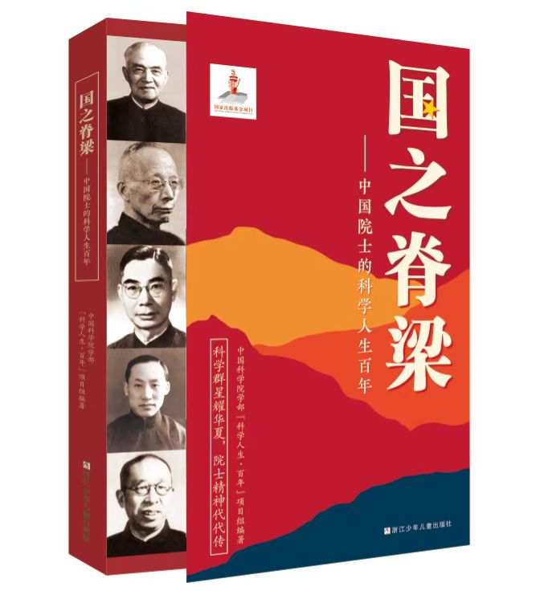
推荐理由：用心、用情讲好科学家故事，是《国之脊梁—中国院士的科学人生》的特色之一；让读者在阅读中领略中国百年巨变，是《国之脊梁—中国院士的科学人生》的特色之二；弘扬科学家精神，传递榜样力量，是《国之脊梁—中国院士的科学人生》的特色之三。
- 《一蓑烟雨任平生：苏轼词》（全三册）
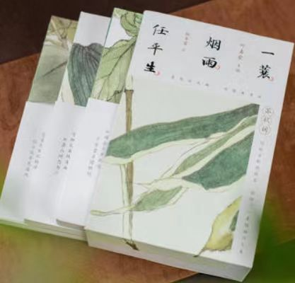
推荐理由：中国著名古典诗词专家叶嘉莹主编。本书选录苏轼词作202首，包含题解、注释、人物小传，真正实现集至美注释、系统解析、复古视觉于一体，更配有讲解吟诵音频，堪称“人人皆能读懂的、全面系统的苏轼词读本”。

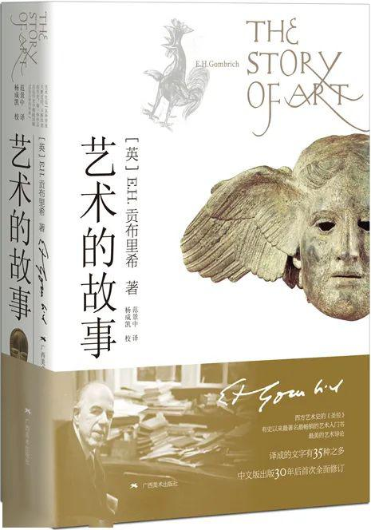
8.《艺术的故事》
推荐理由：英国作家E. H. 贡布里希《艺术的故事》是艺术书籍中最著名、最流行的著作。它概述了从最早的洞窟绘画到当今的实验艺术的发展历程，出版50多年来，一直是这一领域无可匹敌的入门书。这本书不只是全景式的艺术史科普，更在于让我们在欣赏美、发现美的过程中接受美的教育。
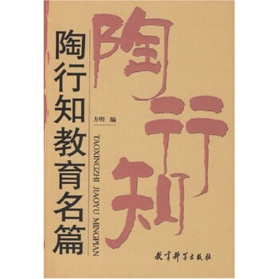
9.《陶行知教育名篇》
推荐理由：本书汇集了陶行知先生平生教育教学研究与实践的精髓，行文深入浅出、通俗易懂，集中体现了陶行知先生“生活即教育”及“知行合一”的独特教育思想。这些思想经过八十多年的考验，仍有很高的学术价值，对今天中国教育改革依然具有很强的借鉴价值和指导意义。
- 《问道：一部全新的中国思想史》
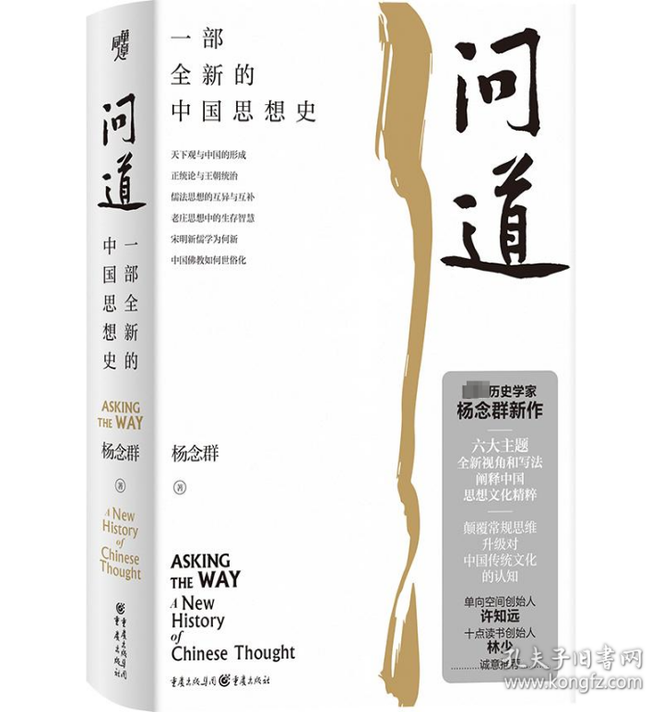
推荐理由：通过梳理中国思想史发展的脉络，总结出中国思想史的六大主题，包括天下观与中国的形成、正统论与王朝统治、儒法思想的互异与互补、老庄思想中的生存智慧、宋明新儒学为何新、中国佛教如何世俗化，从思想史演进与社会历史发展的历史语境出发，以舒朗隽永的笔触，提纲挈领地阐释了其对中国传统政治、文化以及人们日常思想行动的影响，给读者不一样的思想启发。

